ОБЪЯВЛЕНИЕ! Состоятся публичные слушания

**30.10.2020г.*Объявление*** Совет депутатов Лысковского сельского поселения сообщает: **01.12.2020г. в 10:00 часов** в здании администрации Лысковского сельского поселения по адресу: с. Лысково, ул. Центральная 1, в кабинете Главы поселения состоятся публичные слушания по проекту изменений и дополнений в Устав Лысковского сельского поселения.  
  
Жители Лысковского сельского поселения, достигшие возраста 18 лет могут присутствовать на публичных слушаниях.

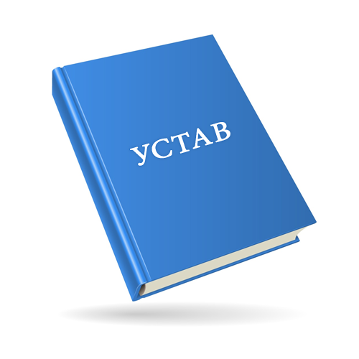

Предложения по внесению изменений в Устав Лысковского сельского поселения принимаются в администрации поселения до **01.12.2020**г.  
  
Глава Лысковского сельского поселения В.И. Оплетаев

**Порядок учета предложений по проекту внесения изменений и дополнений в Устав Лысковского сельского поселения и участия граждан в обсуждении**

1. Граждане, проживающие на территории Лысковского сельского поселения, участвуют в обсуждении изменений и дополнений в Устав Лысковского сельского поселения путём внесения письменных замечаний и предложений. Предложения и замечания носят рекомендательный характер.

2. Письменные предложения и замечания граждан должны содержать фамилию, имя, отчество, адрес места жительства. Предложения рекомендуется оформлять в виде текста изменения или дополнения к проекту Устава поселения.

3. Приём письменных предложений по изменениям и дополнениям в Устав поселения осуществляется в рабочие дни с 08-00 до 16-00 в течении месяца по адресу: с. Лысково ул. Центральная 1 кабинет Главы сельского поселения со дня обнародования проекта Устава на информационных стендах по адресам:

- с. Лысково – ул. Центральная 1

- д. Кузнецово – ул. Кузнецовская 10 (сельский клуб)

- д. Могильное – ул. Могильская 10 (сельский клуб)

4. Поступившие предложения граждан рассматриваются комиссией по проведению публичных слушаний по проекту изменений и добавлений в Устав поселения. Предложения к проекту, поступившие с нарушением порядка и срока подачи предложений, по решению комиссии могут быть оставлены без рассмотрения.

5. По итогам рассмотрения всех поступивших предложений Комиссия готовит и представляет на рассмотрение Совета депутатов заключение. В заключении указываются, какие предложения приняты либо отклонены

(с обоснованием причин отклонения).

Глава Лысковского сельского поселения В.И. Оплетаев